**Práctica de laboratorio No. 6**

**Tema:** Programación orientada a objetos

**Objetivo:**

* Introducción a la creación de programas orientados a objetos en el entorno Visual C# Express.

**Serie 1**

Con base en los conceptos aprendidos en clase y utilizado el proyecto Lab_POO descargado, crear un programa que implemente una clase denominada Motocicleta, con las siguientes propiedades y funciones:

* Propiedades:
  + Modelo - de tipo int que almacena el año de la motocicleta;
  + Precio - de tipo double, que almacena el precio de la motocicleta sin impuestos;
  + Marca - de tipo string, que almacena la marca del la motocicleta.
* Funciones:
  + MostrarDatos – imprime todos los datos descritos anteriormente;
  + PrecioSinIva - imprime el precio neto sin impuestos;
  + PrecioConIva – imprime el valor neto con un recargo de 12%;
  + Iva – imprime el impuesto de 12% aplicable al valor de la Motocicleta.

En el método principal, en el formulario, cree un nuevo objeto Moto de la clase Motocicleta con Modelo: 2014, Precio: 1,000 y Marca: Suzuki y ejecute los métodos en la siguiente secuencia: MostrarDatos (en TextBoxs) –PrecioSinIva (MessageBox) –Iva (MessageBox) –PrecioConIva (MessageBox) y relate los resultados. Adjunte screenshots de codificación y pruebas. Aumente el valor de la motocicleta para 2750, ejecute la secuencia y adjunte nuevamente screenshots.

Nota: Para agregar clases a su proyecto: Desde el Explorador de soluciones (Solution Explorer) de clic izquierdo sobre su proyecto, clic en la opción Agregar (Add), Clase (Class):

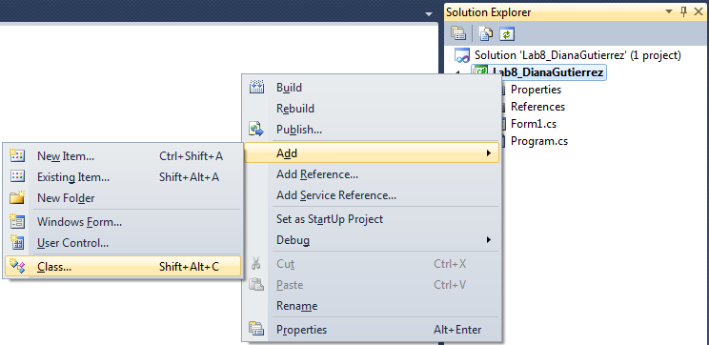

1. En la venta que aparezca, asegurese que esté seleccionada la opción Clase (Class) y dele un nombre a su nueva clase, de clic en Agregar (Add).

